"Логопедические рифмовки под русскую ложку".

Уважаемые, родители! Играя дома с ребенком, заучивая новую потешку, закрепляя при этом звуки, поставленные логопедом, - давайте вспомним про старую добрую русскую ложку. При разучивании стихов, потешек, отбивая такт ложкой, мы с вами вносим разнообразие, вызываем интерес у ребенка при, казалось, таком скучном деле, как заучивание. Незаметно для ребенка мы с вами развиваем слуховую память и внимание, темп и ритм речи, правильное речевое дыхание, общую моторику, при этом приобщаем ребенка к истокам русской народной культуры.

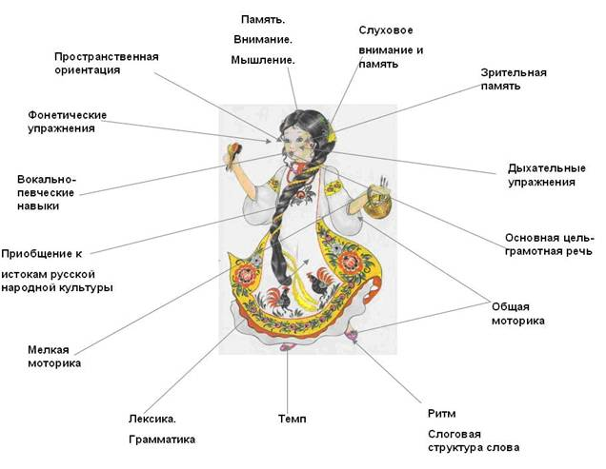

Предлагаю Вам поиграть с ребенком!
Активизация речи с одновременными движениями.
«ДОЖДИК».
(Ребенок сидит на стульчике. Упражнение выполняется без музыкального сопровождения. Логопед предлагает досказать стишок и одновременно выполнить движения с помощью ложек).
Родитель. Дождик, дождик…
Ребенок. Кап, кап, кап. (Ударяет ложками по своим плечам).
Родитель. И по грядкам…
Ребенок. Тяп, тяп, тяп. (Ударяет ложками по рукам, скрестив руки перед собой).
Родитель. По дорожке…
Ребенок. Топ, топ, топ. (Ложками постукивает по коленкам.)
Родитель. А по лужам…
Ребенок. Шлеп, шлеп, шлеп. (Хлопает по ложкам).
«СОЛНЫШКО».
Утром солнышко встает - (руки с ложками вверх)
Светом озаряет. (постучать ложками – громко)
Вечером оно заходит - (руки вниз)
Ночка наступает. (постучать ложками – тихо)
Игра «ТЕЛЕГРАФ» - закрепление навыка деления слов на слоги. Последнее слово в строчке отбиваем ложками по слогам.
ЗИМА.
Стужу лютую, мо – роз -
Вот что Дед Мороз при – нес!
Мы со стужею по – спо – рим,
Мы на санках с горки го – ним.
Хоть и красный нос у всех,
Слышен всем весёлый смех!
ДОЖДИК.
Дождик, дождик, лей, дру – жок,
Дам тебе я пи – ро – жок,
Нежное пи – рож – но – е.
Желтое мо – ро – же – но – е.
От жары людей спа – сай,
Всходы дружно по – ли – вай!
ФОЛЬКЛОР.
Нету пляски иск – ро – мет – ней,
Чем родная рус – ска – я.
Каблучки чечетку бьют,
Ноги сами в пляс и – дут.
Песни на Руси про – сты – е,
Нежные, про – тяж – ны – е…
Как их с чувством за – по – ют,
Будто за душу бе – рут.
ВОТ И МОЛОДЦЫ!
